ANEXO IV
DOCUMENTOS NECESSÁRIOS PARA REQUERIMENTO DE DIPLOMA
De acordo com a Resolução CONSUP/IFG nº 29/2016

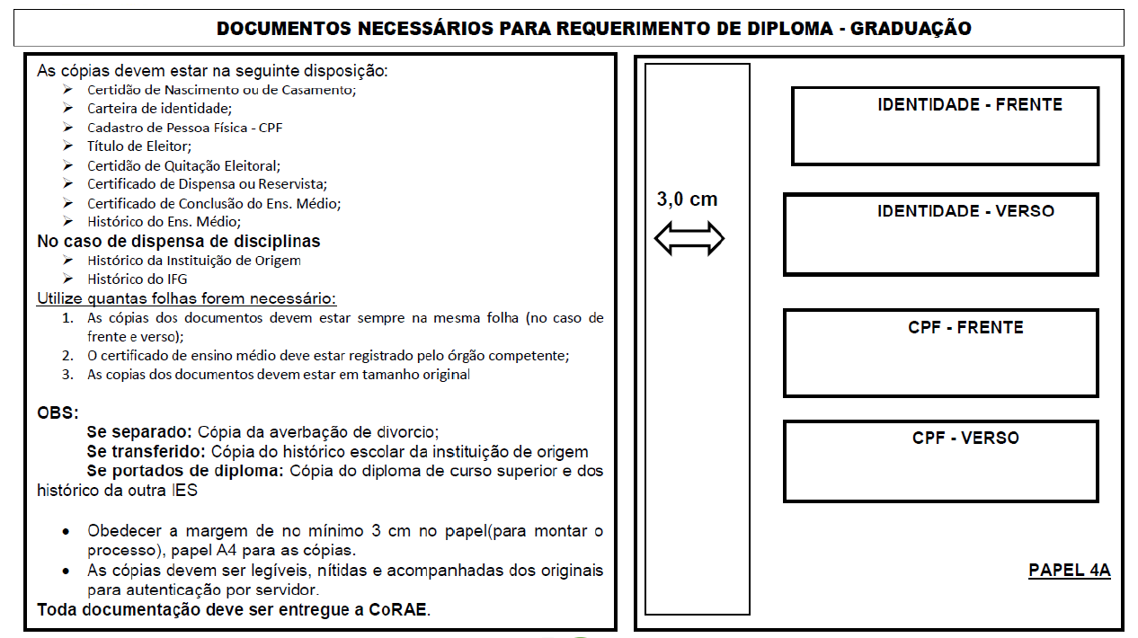

OBS.: anexar “nada consta” da Biblioteca.

